Комитет образования науки Волгоградской области

Государственное бюджетное профессиональное образовательное учреждение

«ВОЛГОГРАДСКИЙ ИНДУСТРИАЛЬНЫЙ ТЕХНИКУМ»

И.Ю.Шурыгина

Т.В.Попова

**Оформление дипломных ПРОЕКТОВ, курсовых**

**и других видов учебных работ**

Методические указания для студентов очной и заочной формы обучения

Волгоград

2016

|  |  |  |
| --- | --- | --- |
| Рецензенты |  | Усачёва Е.А., преподаватель высшей категории,  ГБПОУ «Волгоградский политехнический колледж имени В.И.Вернадского»  Макаренко А.Н., к.т н., преподаватель НОУ СПО «Волгоградский колледж газа и нефти», ОАО «Газпром» |
|  |  |  |
| Разработали |  | Шурыгина И.Ю., преподаватель высшей категории  Попова Т.В., преподаватель высшей категории  государственного бюджетного профессионального образовательного учреждения «Волгоградский индустриальный техникум» |

Оформление дипломных проектов, курсовых и других видов учебных работ. Методические указания для студентов очной и заочной формы обучения: сб. док./ cост. И.Ю.Шурыгина, Т.В. Попова – г. Волгоград: ГБПОУ ВИТ 2016. -49с.

Методические указания предназначены для студентов, обучающихся по техническим специальностям и преподавателей – руководителей курсового и дипломного проектирования. Методические указания содержат необходимые сведения по оформлению текстовых и графических документов в соответствии с ЕСКД.

Методические рекомендации одобрены методическим советом

«\_\_\_»\_\_\_\_\_\_\_\_\_\_20\_\_г.

Начальник отдела учебно-методической работы \_\_\_\_\_\_\_И.Ю. Шурыгина

Электронная версия на сайте ГБПОУ ВИТ

http://volit. ru

ОГЛАВЛЕНИЕ

[Введение 5](#_Toc446268179)

[1 Общие положения по дипломному проектированию 8](#_Toc446268180)

[1.1 Цели и задачи дипломного проектирования 8](#_Toc446268181)

[2 Оформление выпускной квалификационной работы 9](#_Toc446268182)

[2.1 Состав, структура и объём текстовых учебных документов 9](#_Toc446268183)

[2.2 Требования к оформлению титульного листа 9](#_Toc446268184)

[2.3 Индивидуальное задание 9](#_Toc446268185)

[2.4 Оформление содержания 9](#_Toc446268186)

[3 Построение документа 11](#_Toc446268187)

[3.1 Оформление пояснительной записки (ПЗ) 11](#_Toc446268188)

[3.2 Требования к оформлению текста 11](#_Toc446268189)

[3.3 Изложение текста документов 13](#_Toc446268190)

[3.4 Написание обозначений единиц физических величин 15](#_Toc446268191)

[3.5 Сокращения 15](#_Toc446268192)

[3.6 Оформление формул 16](#_Toc446268193)

[3.7 Построение таблиц 17](#_Toc446268194)

[3.8 Оформление приложений 20](#_Toc446268195)

[3.9 Оформление иллюстраций 21](#_Toc446268196)

[3.10 Техника исполнения иллюстраций 22](#_Toc446268197)

[3.11 Оформление ссылок на литературу 22](#_Toc446268198)

[3.12 Список литературы 22](#_Toc446268199)

[4 ОФОРМЛЕНИЕ ГРАФИЧЕСКОЙ ЧАСТИ 26](#_Toc446268200)

[4.1 Основные форматы по ГОСТ 2.301-68 26](#_Toc446268201)

[4.2 Основная надпись по ГОСТ 2.104-2006 26](#_Toc446268202)

[4.3 Масштабы по ГОСТ 2.302- 68 28](#_Toc446268203)

[4.4 Шрифты чертежные по ГОСТ 2.304- 81 29](#_Toc446268204)

[4.5 Нанесение размеров по ГОСТ 2.307- 2011 30](#_Toc446268205)

[4.6 Правила выполнения разрезов, видов, сечений, выносных элементов по ГОСТ 2.305‑2008 31](#_Toc446268206)

[4.7 Обозначение шероховатости поверхности на чертежах деталей по ГОСТ 2.309-73 32](#_Toc446268207)

[4.8 Изображение и обозначение резьбы по ГОСТ 2.311-68 37](#_Toc446268208)

[4.9 Правила выполнения спецификации 38](#_Toc446268209)

[4.10 Упрощённое обозначение болтовых соединений 41](#_Toc446268210)

[Приложение А 42](#_Toc446268211)

[Приложение Б 43](#_Toc446268212)

[Приложение В 46](#_Toc446268213)

Целью данных методических указаний является:

1. Реализация государственных требований к результатам освоения основной профессиональной образовательной программы подготовки специалистов среднего звена по специальностям:

* Сварочное производство;
* Технология машиностроения;
* Программирование в компьютерных системах;
* Техническое обслуживание и ремонт автомобильного транспорта;
* Строительство и эксплуатация зданий и сооружений;
* Документационное обеспечение управления и архивоведение;
* Монтаж и техническое обслуживание судовых машин и механизмов.

2. Оказание помощи студентам техникума при выполнении курсовых и дипломных проектов (работ).

В методических указаниях изложены единые требования к содержанию и оформлению курсовых и дипломных проектов (работ). Даны пояснения и образцы по выполнению их текстовой и графической частей.

В методических указаниях приводятся нормативные ссылки на государственные стандарты, используемые при выполнении курсовых и дипломных проектов (работ), что свидетельствует о соответствии методических указаний современным требованиям стандартов ЕСКД.

# Введение

Выпускная квалификационная работа является одним из видов аттестационных испытаний выпускников, завершающих обучение по основной профессиональной образовательной программе среднего профессионального образования и проводится в соответствии с Положением об итоговой государственной аттестации выпускников ГБПОУ ВИТ.

Выполнение курсового проекта и выпускной квалификационной работы призвано способствовать систематизации и закреплению полученных студентом знаний и умений.

Курсовой проект и выпускная квалификационная работа должна иметь актуальность, новизну и практическую значимость и выполняться по возможности по предложениям предприятий, организаций или образовательных учреждений.

В настоящих методических рекомендациях изложены общие требования к выпускным квалификационным работам и курсовому проектированию, рассмотрены различные виды, содержание, состав графической части и пояснительной записки, порядок выполнения и защиты выпускных квалификационных работ и курсового проекта.

При выполнении курсовых и дипломных проектов студенты должны пользоваться государственными стандартами Единой системы конструкторской документации – ЕСКД. Стандарты ЕСКД введены к обязательному применению с 01.07.1996.

Методические указания составлены в помощь студентам и руководителям курсового и дипломного проектирования с целью соблюдения единых требований к оформлению графических и текстовых материалов курсовых и дипломных проектов. Дипломный или курсовой проект разрабатывается в соответствии с заданием.

Нормативные ссылки

В методических указаниях использованы ссылки на следующие стандарты:

ГОСТ 2.103-68 (СТ СЭВ 208-75) ЕСКД. Стадии разработки;

ГОСТ 2.104-2006 ЕСКД. Основные надписи;

ГОСТ 2.105-95 ЕСКД. Основные требования к текстовым документам;

ГОСТ 2.106-96 ЕСКД. Текстовые документы;

ГОСТ 2.109-73 ЕСКД. Основные требования к чертежам;

ГОСТ 2.119-2013 ЕСКД. Эскизный проект;

ГОСТ 2.120-2013 ЕСКД. Технический проект;

ГОСТ 2.301-68 ЕСКД. Форматы;

ГОСТ 2.004-88 ЕСКД. Общие требования к выполнению конструкторских и технологических документов на печатающих и графических устройствах ЭВМ;

ГОСТ 2.601-2006 ЕСКД. Эксплуатационные документы;

ГОСТ 2.602-95 ЕСКД. Ремонтные документы;

ГОСТ 2.309-73 ЕСКД. Обозначение шероховатости поверхностей;

ГОСТ 7.1-2003. Библиографическая запись

ГОСТ Р 7.0.5-2008. Библиографическая ссылка. Общие требования и правила составления;

ГОСТ 2.701-2008. Схемы. Виды и типы. Общие требования к выполнению;

ГОСТ 2.721-74. Обозначения условные графические в схемах. Обозначения общего применения;

ГОСТ 2.302-68 ЕСКД. Масштабы;

ГОСТ 2.304-81 ЕСКД. Шрифты чертёжные;

ГОСТ 28388-89 Системы обработки информации. Документы на магнитных носителях данных. Порядок выполнения и обращения;

ГОСТ 13.1.002-2003  Репрография. Микрография. Документы для микрофильмирования. Общие требования и нормы;

ГОСТ 8.417-2002 Государственная система обеспечения единства измерений. Единицы величин;

ГОСТ 2.306-68  Обозначения графические материалов и правила их нанесения на чертежах;

ГОСТ 2.307-2011 ЕСКД. Нанесение размеров и предельных отклонений;

ГОСТ 25142-82 Шероховатость поверхности. Термины и определения;

ГОСТ 2789-73 Шероховатость поверхности. Параметры и характеристики;

ГОСТ 7.12-93 Библиографическая запись. Сокращение слов на русском языке общие требования и правила;

ГОСТ 2.321-84 ЕСКД. Обозначения буквенные;

ГОСТ 2.305-2008 Изображения – виды, разрезы, сечения;

ГОСТ 2.303- 68 ЕСКД. Линии;

ГОСТ 2.311-68 ЕСКД. Изображение резьбы;

ГОСТ 2.316 – 2008 ЕСКД. Правила нанесения надписей, технических требований и таблиц на графических документах;

ГОСТ Р 21.1101-2013 Система проектной документации для строительства (СПДС). Основные требования к проектной и рабочей документации;

ГОСТ 2.501-2013 ЕСКД. Правила учёта и хранения.

# 1 Общие положения по дипломному проектированию

## 1.1 Цели и задачи дипломного проектирования

Одним из наиболее сложных видов государственных аттестационных испытаний является разработка и защита выпускной квалификационной работы.

Непосредственно выполнение выпускной квалификационной работы осуществляется в ходе дипломного проектирования, целью которого является систематизация и закрепление знаний студентов по специальности при решении конкретных задач, а также выяснение уровня подготовки выпускника к самостоятельной работе.

Задачами дипломного проектирования являются:

* систематизация и закрепление теоретических знаний и практических умений по общепрофессиональным и специальным дисциплинам;
* расширение и углубление знаний, практических навыков по разработке и исследованию конструкций узлов и механизмов оборудования;
* выработка конкретных рекомендаций и предложений по совершенствованию и модернизации оборудования в соответствии с требованиями технико-экономической эффективности;
* формирование умений применять теоретические знания при решении поставленных вопросов;
* формирование умений использовать справочную, нормативную, правовую документацию;
* систематизация и углубление знаний и навыков в вопросах анализа технико-экономической эффективности, организации производства, охраны труда применительно к реальным условиям предприятия;
* разработка и оформление в установленные сроки пояснительной записки и графической части дипломного проекта в соответствии с заданием, требованиями ЕСКД и ЕСТД с применением информационных технологий;
* развитие творческой инициативы, самостоятельности, ответственности и организованности;
* организаторские способности и навыки делового общения, необходимые для преодоления реальных трудностей, возникающие при разработке, исследовании и внедрении новых технических решений в условиях действующего производства.

Защита выпускной квалификационной работы проводится с целью выявления соответствия уровня и качества подготовки выпускников Государственному образовательному стандарту среднего профессионального образования в части государственных требований к минимуму содержания и уровню подготовки выпускников и дополнительным требованиям образовательного учреждения по специальности и готовности выпускника к профессиональной деятельности.

# 2 Оформление выпускной квалификационной работы

## 2.1 Состав, структура и объём текстовых учебных документов

**2.1.1 Состав**

Пояснительная записка представляет собой текстовый документ, который выполняется в соответствии с требованиями ГОСТ 2.105-95.

К текстовым учебным документам (ТУД) относятся: дипломный проект; курсовой проект; курсовая работа; отчёт о научно-исследовательской работе студента (НИР студента); отчёт о практике; реферат на заданную (выбранную) тему; расчётное задание; расчётно-графическое задание; отчёт по лабораторной работе.

**2.1.2 Структура**

Пояснительная записка содержит следующие структурные элементы:

* титульный лист (приложение П);
* задание на дипломное проектирование (приложение Д);
* содержание;
* основную часть;
* список используемых источников;
* приложения.

**2.1.3 Объем**

Пояснительная записка дипломного проекта должна быть в пределах:

а) рукописный текст – 80-90 страниц;

б) машинописный текст – 80-120 страниц.

Объём пояснительной записки курсового проекта не должен превышать 15-30 страниц машинного текста.

## 2.2 Требования к оформлению титульного листа

Титульный лист является первым листом документа, но не нумеруется.

Титульный лист выполняют на листах формата А4, по ГОСТ 2.301-95 по форме, приведённой в приложении А.

## 2.3 Индивидуальное задание

Индивидуальное задание на курсовое и дипломное проектирование помещается студентом после титульного листа и не нумеруется.

## 2.4 Оформление содержания

Слово «Содержание» записывают в виде заголовка (симметрично тексту) с прописной буквы, отступив от верхней рамки на расстояние не менее, чем 10 мм. Здесь и далее используется шрифт типа Б без наклона. Слово начинается с прописной буквы высотой 5 – 7 мм, а следующие буквы – строчные высотой 3,5 – 5 мм, для выделения заголовка используется черный (жирный) шрифт.

Наименования разделов, подразделов, тем, содержания записывается по порядку, с указанием номера листа, используется шрифт типа Б строчный без наклона, на порядок меньше, чем заголовок.

Наименования, включённые в содержание, записывают строчными буквами, начиная с прописной буквы.

Содержание включает в общее количество листов данного документа.

Содержание включает номера и наименование разделов и подразделов с указанием номеров листов (страниц). После перечня разделов, подразделов, тем содержания работы пишется слово «Литература». Порядковый номер в этом случае не ставится.

После «Литературы» указываются приложения, которые идут под определенной буквой и указывается их название, порядковый номер не ставится.

Нумерация страниц идет по порядку:

* титульный лист – страница 1;
* оборотная сторона листа – страница 2;
* лист с «Содержанием» - страница 3 и т.д.

Первые две страницы не нумеруются.

# 3 Построение документа

## 3.1 Оформление пояснительной записки (ПЗ)

Пояснительная записка представляет собой текстовой документ, содержащий в основном сплошной текст, который выполняется в соответствии с требованиями ГОСТ 2.105 – 95.

## 3.2 Требования к оформлению текста

Текст пояснительной записки выполняется на листах писчей бумаги формата А4 (297\*210мм) одним из следующих способов:

* *рукописным* – чертёжным шрифтом по ГОСТ 2.304-81 с высотой букв и цифр не менее 2,5 мм. Цифры и буквы необходимо писать чётко чёрным цветом;
* *машинописным* – на одной стороне листа через два интервала. Шрифт пишущей машинки должен быть чётким, высотой не менее 2,5 мм, лента только чёрного цвета (полужирная);
* *компьютерным*:
* с применением печатающих и графических устройств вывода ЭВМ (ГОСТ 2.004‑88),
* на магнитных носителях данных (ГОСТ 28388-89).

Текст работы выполняется на одной стороне листа белой бумаги формата А4 компьютерным способом – используется текстовый редактор Word, текст оформляется шрифтом Тimes New Roman, размер – 12-14 пт, начертание нормальное, межстрочный интервал – полуторный. Форматирование – по ширине. Установка функции «переноса» обязательна.

Параметры страницы: верхнее поле – 15 мм, нижнее поле – 20 мм, левое поле – 30 мм, правое поле – 10 мм.

Параметры абзаца: первая строка (красная) – отступ 1-1,27 см. Для основного текста левая граница абзаца – 0, правая граница – 0. Абзацный отступ должен быть одинаковым по всему тексту работы.

Текст основной части делят на разделы, подразделы и пункты.

*Заголовки разделов*: шрифт Тimes New Roman, размер – 14 пт, буквы прописные, начертание - полужирное, межстрочный интервал – одинарный, интервал перед – 12 пт, интервал после – 6 пт, абзацный отступ – 0, форматирование – по центру. *Заголовки подразделов*: шрифт Тimes New Roman, размер – 14 пт, начертание - полужирное, межстрочный интервал – одинарный, интервал перед – 6 пт, интервал после – 6 пт, абзацный отступ – 0, форматирование – по центру. ***Переносы слов в заголовках не допускаются.*** ***Точку в конце заголовка не ставят.*** Если заголовок состоит из двух предложений, их разделяют точкой. Подчеркивать заголовки не следует.

Расстояние между заголовком, предыдущим и последующим текстом, а также между заголовками раздела и подразделов должно быть равно не менее чем четырем высотам шрифта.

Расстояние между основаниями строк заголовка принимают таким как в тексте.

Каждый раздел (*но не подраздел*), а также оглавление, введение, заключение, список использованных источников и приложения следует начинать с новой страницы.

Расстояние от рамки формы до границ текста в начале и в конце строк – не менее 3 мм.

Расстояние от верхней или нижней строки текста до верхней или нижней рамки должно быть не менее 10 мм.

Повреждение листов пояснительной записки, помарки и следы не полностью удаленного прежнего текста (графика) не допускаются.

Описки и графические неточности в пояснительной записке допускается исправлять подчисткой, закрашиванием белой краской или заклеиванием полосками белой бумаги с новым текстом.

Если документ не имеет подразделов, то нумерация пунктов в нём должна быть в пределах каждого раздела, и номер пункта должен состоять из номеров раздела и пункта, разделённых точкой. В конце номера пункта точка не ставится, например:

1 Общая часть

1.1

1.2 Нумерация пунктов первого раздела документа

1.3

2 Специальная часть

2.1

2.2 Нумерация пунктов второго раздела документа

2.3

Если документ имеет подразделы, то нумерация пунктов должна быть в пределах подраздела и номер пункта должен состоять из номеров раздела, подраздела и пункта, разделённых точками, например:

3 Организационная часть

3.1 Система ТОиР

3.1.1

3.1.2 Нумерация пунктов первого подраздела третьего раздела документа

3.1.3

3.2 Основные неисправности механизма

3.2.1

3.2.2 Нумерация пунктов второго подраздела третьего раздела документа

3.2.3

Если раздел или подраздел состоит из одного пункта, он также нумеруется.

Пункты при необходимости, могут быть разбиты на подпункты, которые должны иметь порядковую нумерацию в пределах каждого пункта, например: 4.2.1.1, 4.2.1.2 и т.д.

Внутри пунктов или подпунктов могут быть приведены перечисления.

Перед каждой позицией перечисления следует ставить дефис или при необходимости ссылки в тексте документа на одно из перечислений, строчную букву, после которой ставится скобка. Для дальнейшей детализации перечислений необходимо использовать арабские цифры, после которых ставится скобка, а запись производится с абзацного отступа.

Например:

а)

б)

1)

2)

в)

Каждый пункт, подпункт и перечисление записывают с абзацного отступа.

Разделы, подразделы должны иметь заголовки. Пункты, как правило, заголовков не имеют.

В документе на третьем листе помещают содержание, включающее номера и наименования разделов и подразделов с указанием номеров листов (страниц).

Содержание включают в общее количество листов документа.

Слово «содержание» записывают в виде заголовка (симметрично тексту) с прописной буквы. Наименования, включённые в содержание, записывают строчными буквами, начиная с прописной буквы.

В конце основного содержания текстового документа приводиться список литературы, которая была использована при его составлении. Список литературы и приложения включают в содержание документа.

Нумерация страниц документа и приложений должна быть сквозная, допускается применение нумерации страниц в пределах каждого раздела документа.

## 3.3 Изложение текста документов

Полное наименование изделия на титульном листе, в основной надписи и при первом упоминании в тексте документа должно быть одинаковым с наименованием его в основном конструкторском документе.

Наименования, приводимые в тексте документа и на иллюстрациях, должны быть одинаковыми.

При изложении обязательных требований в тексте должны применяться слова «должен», «следует», «необходимо», «требуется, чтобы», «разрешается только», «не допускается», «запрещается», «не следует». При изложении других положений следует применять слова – «могут быть», «как правило», «при необходимости», «может быть», «в случае» и т.д.

При этом допускается использовать повествовательную форму изложения текста документа, например «применяют», «указывают» и т.п.

В работе следует использовать сокращения русских слов или словосочетаний по ГОСТ 7.12-93. Допускаются следующие сокращения: р. – рубли; с. – страница; г. – год; гг. – годы; мин. – минимальный; макс. – максимальный; абс. – абсолютный; отн. – относительный, которые применяют с цифровыми значениями, а также общепринятые сокращения: т.е. – то есть; т.д. – так далее; т.п. – тому подобное; и др. – и другие; пр. – прочее; см. – смотри; номин. – номинальный; наим. – наименьший; наиб. – наибольший; св. – свыше и другие сокращения, установленные правилами русской орфографии

Если в документе принята специфическая терминология, то в конце его (перед списком литературы) должен быть перечень принятых терминов с соответствующими разъяснениями.

Перечень включают в содержание документа.

В тексте документа, за исключением формул, таблиц и рисунков, не допускается:

* применять математический знак минус ( - ) перед отрицательными значениями величин (следует писать слово «минус»);
* применять знак «∅» для обозначения диаметра (следует писать слово «диаметр»). При указании размера или предельных отклонений диаметра на чертежах, помещённых в тексте документа, перед размерным числом следует писать знак «∅»;
* применять без числовых значений математические знаки, например: > (больше), < (меньше), = (равно), > (больше или равно), < (меньше или равно), а так же знаки № (номер), % (процент);
* применять индексы стандартов, технических условий и других документов без регистрационного номера.

Наименование команд, режимов, сигналов и т.п. в тексте следует выделять кавычками, например «Сигнал + 27 включено».

В документе следует применять стандартизованные единицы физических величин, их наименования и обозначения в соответствии с ГОСТ 8.417-2002.

Наряду с единицами СИ, при необходимости, в скобках указывают единицы ранее применявшихся систем, разрешённых к применению.

Применение в одном документе разных систем обозначения физических величин не допускается.

В тексте документа числовые значения величин с обозначением единиц физических величин и единиц счёта следует писать цифрами, а числа без обозначения единиц физических величин и единиц счёта от единицы до девяти – словами.

Примеры:

1 Провести испытания пяти труб, каждая длиной 5 м.

2 Отобрать 15 труб для испытания на давление.

Единица физической величины одного и того же параметра в пределах одного документа должна быть постоянной. Если в тексте приводится ряд числовых значений, выраженных в одной и той же единице физической величины, то её указывают только после последнего числового значения, например: 1,50; 1,75; 2,00 м.

Если в тексте документа приводят диапазон числовых значений физической величины, то обозначение физической величины указывается после последнего числового значения диапазона.

Примеры:

1. От 1 до 5 мм.
2. От 10 до 100 кг.
3. От плюс 10 до минус 40 С.

Недопустимо отделять единицу физической величины от числового значения (переносить их на разные строки или страницы).

Приводя наибольшие или наименьшие значения величин, следует применять словосочетание «должно быть не более (не менее)».

Приводя допустимые значения отклонений от указанных норм, требований следует принять словосочетание «не должно быть более (менее)».

Например: массовая доля углекислого натрия в технической кальцинированной соде должна быть не менее 99,4%.

Округление числовых значений величин до первого, второго, третьего и т.д. десятичного знака для различных типоразмеров, марок и т.п. изделий одного наименования должно быть одинаковым. Например, если градация толщины стальной горячекатаной ленты 0,25 мм, то весь ряд толщин ленты должен быть указан с таким же количеством десятичных знаков, например: 1,50; 1,75; 2,00.

Дробные числа необходимо приводить в виде десятичных дробей, за исключением размеров в дюймах, которые следует записывать 1/4"; 1/2".

При невозможности выразить числовое значение в виде десятичной дроби, допускается записывать в виде простой дроби в одну строчку через косую черту, например: 5/32; (50А-40)/(40В+20).

## 3.4 Написание обозначений единиц физических величин

При написании числовых значений величин используют обозначения единиц буквами или специальными знаками, например: 5А; 8,2Н; 12 Вт; 120; 15; 28%. Между последней цифрой числа и обозначением единицы физической величины следует оставлять пробел, исключение составляют знаки, поднятые над строкой. Не допускается перенос обозначения единиц на следующую строку.

Единицы, названные по именам выдающихся учёных, обозначают с большой буквы, например: В (вольт), Гц (Герц), Па (Паскаль), МПа (мега Паскаль),.

При указании значений величин с предельными отклонениями, следует заключить их в скобки, например: (125,0 = 0,1) кг.

Буквенные обозначения единиц, входящих в произведение, следует отделять точками на средней линии, например: Н⋅м; А⋅м.

В буквенных обозначениях отношений единиц допускается только одна косая или горизонтальная черта, например: Вт / (м⋅К). При использовании косой черты обозначение единиц в знаменателе следует заключать в скобки.

Десятичные кратные и дольные единицы образуют с помощью приставок, например: кГц (килогерц), МВт (мегаватт), мкс (микросекунда).

Специфические приставки, связанные с двоичной системой счисления, используют в вычислительной технике. Наряду с основными единицами «бит» и «байт» употребляют единицы кБ (произносят «килобайт», эквивалентно 1024 байт) и МБ (произносят «мегабайт», эквивалентно 1048576 байт).

## 3.5 Сокращения

Для снижения объёма и трудоёмкости исполнения ТУД в текстах применяют сокращения, например: КПД (коэффициент полезного действия), ВУЗ (высшее учебное заведение), ГОСТ (государственный общесоюзный стандарт) и др. Применять общепринятые сокращения следует в соответствии с ГОСТ 7.12 – 93 «СИБИД. Сокращение русских слов и словосочетаний в библиографическом списке».

Развитие науки и техники постоянно порождает новые сокращения, некоторые их которых становятся практически общепринятыми в определённой области знаний.

Например, в машиностроении: ЧПУ (числовое программное управление), САПР (система автоматизированного проектирования), ГПС (гибкая производственная система) и др. О возможности использования практически общепринятых сокращений автору ТУД следует проконсультироваться с преподавателем.

В конкретной ТУД бывает целесообразно ввести свои сокращения, например, в дипломном проекте по ГПС это могут быть: ТСУ (терминальная система управления), АСТПП (автоматизированная система технологической подготовки производства) и т.д. Каждое из вводимых сокращений должно быть определено при первом упоминании, например, в такой форме: «… используется терминальная система управления (ТСУ). В состав ТСУ входят …».

При большом числе сокращений их включают в особый перечень (см. разд. 3.5).

Не допускаются следующие приёмы сокращения текста:

* употребление в тексте математических знаков «>», «<», «=» и др., а также знаков «%» и «№» (номер) без цифр;
* использование математического знака «-» перед отрицательными значениями величин (следует писать «минус»);
* применение индексов стандартов «ГОСТ», «ОСТ», «РСР» без регистрационного номера (например: нельзя писать: «ГОСТом предусматривается», следует указать номер стандарта);
* сокращение наименования единиц физических величин, если они употребляются без цифр (кроме как в таблицах и при расшифровках буквенных обозначений в формулах).

## 3.6 Оформление формул

В формулах в качестве символов следует применять обозначения, установленные соответствующими государственными стандартами.

Значения символов и числовых коэффициентов, входящих в формулу, если они не пояснены ранее в тексте, должны быть приведены непосредственно под формулой. Значение каждого символа дают с новой строки в той последовательности, в какой они приведены в формуле. Первая строка расшифровки должна начинаться со слова «где» без двоеточия после него.

Пример: плотность каждого образца ρ, кг/м3, вычисляют по формуле

 (1)

где m – масса образца, кг;

V – объём образца, м.3

***Расчет*** по приведенной формуле следует начинать ***со следующей*** за ней ***строки***.

Все формулы, если их в документе более одной, нумеруют арабскими цифрами в пределах раздела или документа. Номер формулы состоит из номера раздела и порядкового номера формулы, разделённых точкой. Номер указывают с правой стороны листа на уровне формулы в круглых скобках, например:

V1 =  , (1.3)

где V1 – скорость прокатки в первом проходе, м/с;

Dk1 – катающий диаметр, м;

n1 – число оборотов валков, об/мин.

Формулы располагают симметрично относительно середины строки. Расстояние между строкой формулы и строками текста должно быть равно 10 мм. Расстояние между строками формул (ы) такое же, как и в тексте.

Ссылки в тексте на номер формулы дают в скобках, например «… в формуле (1)».

Допускается нумерация формул в пределах пояснительной записки.

Формулы, следующие одна за другой и не разделённые текстом, разделяют запятой.

Переносить формулы на следующую строку допускается только на знаках выполняемых операций, причём знак в начале следующей строки повторяют. При переносе формулы на знаке умножения применяют знак «×».

Применение машинописных и рукописных символов в одной формуле не допускается.

Формулы, помещаемые в приложениях, должны нумероваться отдельной нумерацией арабскими цифрами в пределах каждого приложения с добавлением перед каждой цифрой обозначения приложения, например формула (В.1).

## 3.7 Построение таблиц

Название таблицы следует помещать над таблицей.

При переносе части таблицы на ту же или другие страницы название помещают только над первой частью таблицы.

Таблица 1 - Карта смазки

|  |  |  |  |  |
| --- | --- | --- | --- | --- |
|  |  | |  | |
|  |  |  |  |  |
|  |  |  |  |  |
|  |  |  |  |  |
|  |  |  |  |  |

Боковик Графы (колонки)

(графа для заголовков)

Рисунок 1 – Образец выполнения таблицы

Таблицу размещают после первого упоминания о ней в тексте таким образом, чтобы ее можно было читать без поворота или с поворотом по часовой стрелке.

Таблицы, за исключением таблиц приложений, следует нумеровать арабскими цифрами, сквозной нумерацией. Таблицы каждого приложения обозначают отдельной нумерацией арабскими цифрами с добавлением перед цифрой обозначения приложения.

Если в документе одна таблица, она должна быть обозначена «Таблица 1» или «Таблица В.1», если она приведена в приложении В. Допускается нумеровать таблицы в пределах раздела.

На все таблицы документа должны быть приведены ссылки в тексте документа, при ссылке следует писать слово «таблица» с указанием её номера.

Заголовки граф и строк таблицы следует писать с прописной буквы, а подзаголовки граф – со строчной буквы, если они составляют одно предложение с заголовком, или с прописной буквы, если они имеют самостоятельное значение. В конце заголовков и подзаголовков таблиц точки не ставят. Заголовки и подзаголовки граф указывают в единственном числе.

Таблицы слева, справа и снизу, как правило, ограничивают линиями.

Разделять заголовки и подзаголовки боковика и граф диагональными линиями не допускается. Горизонтальные и вертикальные линии, разграничивающие строки таблицы, допускается не проводить, если их отсутствие не затрудняет пользование таблицей.

Заголовки граф, как правило, записывают параллельно строкам таблицы. При необходимости допускается перпендикулярное расположение заголовков граф.

Головка таблицы должна быть отделена линией от остальной части таблицы.

Высота строк таблицы должна быть не менее 8 мм. В таблице используется шрифт основного текста, размер шрифта может быть на два-три пункта меньше, чем у основного текста.

Таблицу, в зависимости от её размера, помещают под текстом, в котором впервые дана ссылка на неё, или на следующей странице, а при необходимости, в приложении к документу. Допускается помещать таблицу вдоль длинной стороны листа документа.

Если строки или графы таблицы выходят за формат страницы, её делят на части, помещая одну часть под другой или рядом, при этом в каждой части таблицы повторяют её головку и боковик.

Слово «Таблица» указывают один раз слева над первой частью таблицы, над другими частями пишут слова «Продолжение таблицы» с указанием её номера в соответствии с рисунком 2:

Таблица 1 – Размеры шайб В миллиметрах

|  |  |  |  |  |  |  |  |
| --- | --- | --- | --- | --- | --- | --- | --- |
| Номинальный диаметр резьбы болта, винта, шпильки | Внутренний диаметр шайбы | Толщина шайбы | | | | | |
|  |  | легкой | | нормальной | | тяжёлой | |
|  |  | а | Б | а | б | а | б |
| 2,0 | 2,1 | 0,5 | 0,8 | 0,5 | 0,6 | - | - |
| 2,5 | 2,6 | 0,6 | 0,8 | 0,6 | 0,6 | - | - |
| 3,0 | 3,1 | 0,8 | 1,0 | 0,8 | 0,8 | 1,0 | 1,2 |

Продолжение таблицы 1 В миллиметрах

|  |  |  |  |  |  |  |  |
| --- | --- | --- | --- | --- | --- | --- | --- |
| Номинальный диаметр резьбы болта, винта, шпильки | Внутренний диаметр шайбы | Толщина шайбы | | | | | |
|  |  | легкой | | нормальной | | тяжёлой | |
|  |  | а | б | а | б | а | б |
| 4,0 | 4,1 | 1,0 | 1,2 | 1,0 | 1,2 | 1,2 | 1,6 |
| …………. |  |  |  |  |  |  |  |
| 42,0 | 42,5 | - | - | 9,0 | 9,0 | - | - |

Рисунок 2 – Образец выполнения таблицы с продолжением

Если в конце страницы таблица прерывается и её продолжение будет на следующей странице, в первой части таблицы нижнюю горизонтальную линию, ограничивающую таблицу, не проводят.

Таблицы с небольшим количеством граф допускается делить на части и помещать одну часть рядом с другой на одной странице, при этом повторяют головку таблицы в соответствии с рисунком 3.

Рекомендуется разделять части таблицы двойной линией или линией толщиной 2 S.

Таблица 2 - Масса шайб

|  |  |  |  |  |
| --- | --- | --- | --- | --- |
| Диаметр стрежня крепёжной детали, мм | Масса 1000 шт. стальных шайб, кг |  | То же | То же |
| 1,1 | 0,045 |  | 2,0 | 1,192 |
| 1,2 | 0,043 |  | 2,5 | 0,350 |
| 1,4 | 0,111 |  | 3,0 | 0,553 |

Рисунок 3 – Образец таблицы с небольшим количеством граф

Графу «Номер по прядку» в таблицу включать не допускается. Нумерация граф таблицы арабскими цифрами допускается в тех случаях, когда в тесте документа имеются ссылки на них, при делении таблицы на части, а также при переносе части таблицы на следующую страницу в соответствии с рисунком 4.

Таблица 3 - Размеры условных проходов Размеры в миллиметрах

|  |  |  |  |  |  |
| --- | --- | --- | --- | --- | --- |
| Условный проход, Ду | Д | L | L1 | L2 | Масса, кг не более |
| 1 | 2 | 3 | 4 | 5 | 6 |
| 50 | 160 | 130 | 525 | 600 | 160 |
| 80 | 195 | 210 |  |  | 170 |

Рисунок 4 – Образец таблицы с нумерацией граф арабскими цифрами

При необходимости нумерации показателей, параметров или других данных порядковые номера следует указывать в первой графе (боковике) таблицы непосредственно перед их наименованием в соответствии с рисунком 5.

Таблица 4 – Показатели

|  |  |  |
| --- | --- | --- |
| Наименование показателя | Значение | |
|  | В режиме 1 | В режиме 2 |
| 1 Ток коллектора, А | 5, не менее | 7, не более |
| 2 Напряжение на к, В | - | - |
| 3 Сопротивление нагрузки  коллектора, ОМ | - | - |

Рисунок 5 - Образец таблицы с нумерацией показателей

Перед числовыми значениями величин и обозначением типов, марок и т.п. порядковые номера не проставляют.

Если все показатели, приведённые в графах таблицы, выражены в одной и той же единице физической величины, то её обозначение необходимо помещать над таблицей справа, а при делении таблицы на части – над каждой её частью в соответствии с рисунком 2.

Если в большинстве граф таблицы приведены показатели, выраженные в одних и тех же единицах физических величин (например: в миллиметрах, вольтах, но имеются графы с показателями, выраженными в других единицах физических величин, то над таблицей следует писать наименование преобладающего показателя и обозначение его физической величины, например: «Размеры в миллиметрах», «Напряжение в вольтах», а в подзаголовках остальных граф приводить наименование показателей и (или) обозначения других единиц физических величин в соответствии с рисунком 4.

Для сокращения текста заголовков и подзаголовков граф отдельные понятия заменяют буквенными обозначениями, установленными ГОСТ 2.321-84 или другими обозначениями, если они пояснены в тексте или приведены на иллюстрациях. Например: D – диаметр, Н – высота, L – длина.

Показатели с одним и тем же буквенным обозначением группируют последовательно в порядке возрастания индексов в соответствии с рисунком 4.

Цифры в графах таблиц должны проставляться так, чтобы разряды чисел во всей графе были расположены один под другим, если они относятся к одному показателю. В одной графе должно быть соблюдено, как правило, одинаковое количество десятичных знаков для всех значений величин.

При отсутствии отдельных данных в таблице следует ставить прочерк (тире) в соответствии с рисунком 5.

## 3.8 Оформление приложений

Материал, дополняющий текст документа, допускается помещать в приложениях. Приложениями могут быть, например, графический материал, таблицы большого формата, расчёты, описание аппаратуры, описания алгоритмов и программ задач, решаемых на ЭВМ и т.д.

Приложения оформляют как продолжение данного документа на последующих его листах или выпускают в виде самостоятельного документа.

Приложения могут быть обязательными и информационными.

Информация приложения может быть рекомендуемого или справочного характера.

В тексте документа на все приложения должны быть даны ссылки. Степень обязательности приложений при ссылках не указывается. Приложения располагают в порядке ссылок на них в тексте документа, за исключением информационного приложения «Библиография», которое располагают последним.

Каждое приложение следует начинать с новой страницы с указанием наверху посередине страницы слова «Приложение» и его обозначения, а под ним в скобках (строчными буквами) для обязательного приложения пишут слово «обязательное», а для информационного – «рекомендуемое» или «справочное».

Приложение должно иметь заголовок, который записывают симметрично относительно текста с прописной буквы отдельной строкой.

Приложения обозначают заглавными буквами русского алфавита, начиная с А, за исключением букв Е, З, Й, О, Ч, Ь, Ы, Ъ. После слова «Приложение» следует буква, обозначающая его последовательность.

Если в документе одно приложение, оно обозначается «Приложение А».

Приложения, как правило, выполняют на листах формата А4. Допускается оформлять приложение на листах формата А3, А4×3, А4×4, А2 и А1 по ГОСТ 2.301-68.

Текст каждого приложения, при необходимости может быть разделен на разделы, подразделы, пункты, подпункты, которые нумеруют в пределах каждого приложения. Перед номером ставится обозначение этого приложения.

Приложения должны иметь общую с остальной частью документа сквозную нумерацию страниц.

Все приложения должны быть перечислены в содержании документа (при наличии с указанием их номеров и заголовков).

## 3.9 Оформление иллюстраций

К иллюстрациям относятся чертежи, схемы, графики, диаграммы и т.п.

Они могут быть расположены как по тексту ПЗ, так и в конце (в приложениях).

Количество иллюстраций должно быть достаточным для пояснения излагаемого текста. Иллюстрации должны быть выполнены в соответствии с требованиями стандартов ЕСКД СПДС.

Все иллюстрации, если их в документе более одной, нумеруют сквозной нумерацией арабскими цифрами или в пределах раздела. Номер иллюстрации состоит из номера раздела и порядкового номера иллюстрации, разделённых точкой, например: Рисунок 1.1, Рисунок 1.2. Ссылки на иллюстрации дают по типу: «в соответствии с рисунком 2».

Иллюстрации при необходимости могут иметь наименование и поясняющие данные (подрисуночный текст). Слово «Рисунок» и наименование помещают после пояснительных данных и располагают следующим образом: Рисунок 1 – Детали прибора.

Рисунок должен быть удалён от текста на расстояние не менее 10 мм.

Поясняющий текст

Рисунок 6 – Схема вала

Если в тексте документа имеется иллюстрация, на которой изображены составные части изделия, тот на этой иллюстрации должны быть указаны номера позиций этих составных частей в пределах данной иллюстрации, которые располагают в возрастающем порядке, за исключением повторяющихся позиций.

## 3.10 Техника исполнения иллюстраций

Рисунки выполняют с помощью ЭВМ или от руки. В последнем случае используют карандаши, тушь, пасту или чернила тёмного цвета. Для большей наглядности рисунки выполняют цветными, бумага – белая, клетчатая, миллиметровая или калька. Кальку и фотографии следует наклеивать на белую бумагу.

Рисунки могут быть расположены по тексту документа после первой ссылки на них или размещены на отдельных листах так, чтобы их было удобно рассматривать без поворота страницы или с поворотом по часовой стрелке. Для ТУД рекомендуется расположение рисунков на отдельных страницах (листах). Страницы (листы) с рисунками учитывают в общей нумерации. Рисунки небольшого размера помещают на странице по 2-3 шт. Допускается оформление рисунков в формате до А3 (они подшиваются в ТУД в сложенном виде).

## 3.11 Оформление ссылок на литературу

Список литературы, использованный при выполнении проекта, приводится в конце пояснительной записки и имеет заголовок «Литература».

При ссылках на использованную литературу, а тексте пояснительной записки не следует приводить полного наименования книги и её автора, а лишь указать в квадратных скобках её порядковый номер по списку, например: [2, с. 21].

## 3.12 Список литературы

Пояснительная записка должна заканчиваться списком научно-технической, учебной и другой литературы, используемой студентами при выполнении дипломного проекта.

Существуют четыре варианта расположения литературы в списки: систематическое, алфавитное, хронологическое, в порядке первого упоминания. Автору курсовой работы или дипломного проекта рекомендуется принять за основу алфавитный способ группировки, при котором в начале списка необходимо выделить официально-документальные издания в хронологии их выхода в свет (Конституция, законы, указы, постановления и распоряжения органов государственной власти), а затем привести список монографий, книг, учебных пособий, журнальных и газетных статей, источников из Интернет по алфавиту фамилий авторов или заглавий, если автор не указан.

Литературными источниками может быть книга в целом, статья из книги, журнала, газеты, продолжающегося издания, из сборника или материалов научной конференции, отдельные главы и параграфы, диссертации, нормативные документы, депонированные работы, отчеты о научно-исследовательских работах и т.д.

В зависимости от источника используются различные элементы и знаки библиографического описания.

Элементы и знаки библиографического описания книги.

Фамилия И.О. одного автора. Основное название книги: Сведения, относящиеся к заглавию / И.О.Фамилии одного, двух, трех авторов, или сведения о редакторе, составителе, переводчике. – Место издания: Издательство, год издания. – Количество страниц. – (Серия). – Дополнительная информация.

***Примеры***

*1) Книга одного, двух или трех авторов*

Сухов Р. И. Организация работы туристического агентства : учеб. пособие / Р. И. Сухов. – 3-е изд., перераб. и доп. – М.: МарТ, 2005. – 141 с.

Винокуров М. А. Экономика Сибири (1900-1928) / М. А. Винокуров, А. П. Суходолов. – Новосибирск: Наука : Сиб. изд. фирма РАН, 1996.–320 с.

Панкратов В. Г. Практикум по коммерческой деятельности: учеб. пособие / В. Г. Панкратов, Е. В. Васькин, В. Г. Шатурин. – М.: Маркетинг, 2008. –248 с.

*2) Книга, имеющая более трех авторов*

Теория статистики: учеб. / Е. Б. Шувалова [и др.]; под ред. Р. А. Шмойновой. – 3-е изд., перераб. – М.: Финансы и статистика, 2010. – 558 с.

*3) Книга под редакцией*

Маркетинг: учебник / под ред. А. В. Симонова. – М.: Омега, 2009. – 654 с.

7.4. Элементы и знаки библиографического описания статьи

Фамилия И.О. одного автора. Название статьи / И.О. Фамилии одного, двух или трех авторов // Название журнала.– Год издания.– Номер журнала.– Страницы статьи.

Или

Название официального документа // Название газеты.– Год издания.–Дата издания.– Страницы (кроме газет объемом не более 8 страниц).

Или

Название статьи / И.О.Фамилии трех авторов // Название сборника статей.– Место, год его издания.– Страницы статьи.

Или

Фамилия И.О. одного автора. Название статьи / И.О.Фамилии одного, двух или трех авторов // Название продолжающегося издания / Название учреждения, выпустившего издание. Серия издания. – Год издания. – Том, номер, или выпуск. – Страницы статьи.

***Примеры***

1. *Описание статьи из журнала*

Борисов О. И. Системный учет налоговых аспектов в управлении деятельностью банка / О. И. Борисов // Банковское дело. – 2010. – № 4.– С. 39-45.

Сафонов В. А. О состоянии банковской системы и развитии банковских продуктов / В. А. Сафонов, Ю. Г. Максутов, М. Ю. Дигайлов. // Деньги и кредит. –2009.–№ 12.–С. 60-64.

1. *Описание статьи из газеты, имеющей более 8 страниц*

Кваша Ю. Сущность налогового контроля / Ю. Кваша, С. Носов // Налоги. – 2005. – авг. (№ 30). – С. 4-5.

1. *Описание статьи из газеты, имеющей не более 8 страниц*

Гиряев Д. М. Лесное хозяйство в годы войны / Д. М. Гиряев // Лесная газета. – 2003. – 12 мая.

*4) Описание официального документа*

Об условиях оплаты труда руководителей государственных предприятий при заключении с ними трудовых договоров (контрактов): постановление Правительства РФ от 27 марта 1994 года № 210 // Российская газета. – 1995. – 29 авг.

*5) Описание статьи из сборника*

Казарина Л. А. О некоторых особенностях и проблемах менеджмента в сфере услуг / Л. А. Казарина, Т. А. Туренко // Сфера услуг: состояние, проблемы, перспективы: сб. науч. тр.; под ред. Т. Д. Бурменко. – Иркутск: Изд-во БГУЭП, 2003.–С. 90-94.

*6) Описание статьи из продолжающегося издания*

Сидоренко Н. И. Приватизация государственных предприятий: опыт Франции / Н. И. Сидоренко // Труды. / Ин-т законодательства и сравнит. правоведения при Верховном Совете РФ. – 1993.– № 54. – С. 15-28.

*7) Описание статьи из материалов научной конференции*

Кравцова Е. В. Факторы, ограничивающие развитие малого предпринимательства в России / Е. В. Кравцова // Актуальные проблемы управления – 2010: Материалы междунар. науч.-практ. конф. Москва, 24-25 октября 2010 г. – М.: Изд-во ГУУ, 2010. – Вып. 1.– С. 49-59.

7.5. Элементы и знаки описания Интернет-источников

Фамилия И.О. одного автора. Название статьи [электронный ресурс] / И.О. Фамилии одного, двух или трех авторов // название сайта

***Примеры***

1. *Описание сайта*

Российская государственная библиотека [Электронный ресурс] Центр информ. технологий РГБ; ред. Т. В. Власенко; web-мастер Н.В. Козлова. – М.: Рос. гос. б-ка, 1997. – Режим доступа : http://www.rsl.ru. – (дата обращения: 17.12.2010).

1. *Описание электронного учебника с сайта Интернет*

Степанов В. К. Применение Интернета в информационной деятельности [Электронный ресурс]: интерактивный учебник / В. К. Степанов. – Режим доступа : http://www.libs.ru/doc/textbuc. – (дата обращения: 8.01.2011).

*3) Описание других источников с сайта Интернет*

Дронов Р. К. Оценка финансового состояния предприятия [Электронный ресурс] / Р. К. Дронов, А. И. Разник, Е. М. Бунина. – М.: Финансы и статистика, 2007. – Режим доступа: <http://www.spsl.nsk.ru>. – (дата обращения: 5.01.2010).

Можаева Г. В. Анализ системы подготовки специалистов в Италии и Германии [Электронный ресурс] / Г. В. Можаева. – М.: Наука, 2009. - Режим доступа: <http://www.ecsocman.endu.ru>. – (дата обращения: 25.12.2010).

7.6. Элементы и знаки описания законодательных актов

Название закона. Место и год издания. Количество страниц.

***Примеры***

1. Гражданский кодекс Российской Федерации. – М.: ЭКСМО, 2008. – 733 с.
2. Об обществах с ограниченной ответственностью: Федеральный закон РФ. – М.: ОМЕГА-Л, 2005. – 48 с.

## 4 ОФОРМЛЕНИЕ ГРАФИЧЕСКОЙ ЧАСТИ

Основные требования к выполнению чертежей деталей, сборочных, габаритных и монтажных установлены ГОСТ 2.109-73. Перечень графических материалов в курсовых и дипломных проектах определяется руководителем проектов, а в дипломном проекте дополнительно утверждается председателем цикловой комиссии.

## 4.1 Основные форматы по ГОСТ 2.301-68

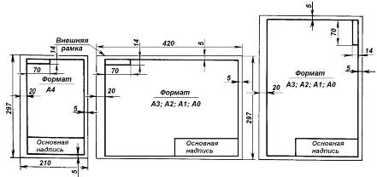

Рисунок 7 - Основные форматы

Таблица 1. Размеры форматов

|  |  |  |  |  |  |
| --- | --- | --- | --- | --- | --- |
| **Обозначение формата** | **А0** | **А1** | **А2** | **А3** | **А4** |
| **Размеры сторон** | **841 × 1189** | **594 × 841** | **420 × 594** | **297 × 420** | **297 × 210** |

## 4.2 Основная надпись по ГОСТ 2.104-2006

В правом нижнем углу чертежа размешают основную надпись по форме 1 в соответствии с ГОСТ 2.104-2006

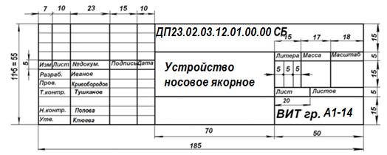

Рисунок 8 - Основная надпись

**Обозначение чертежа**

***ДП 23.02.03.12.01.00.00 СБ***

|  |  |  |  |  |  |  |  |
| --- | --- | --- | --- | --- | --- | --- | --- |
|  | ***ДП*** | ***23.02.03*** | ***12.*** | ***01.*** | ***00.*** | ***00*** | ***СБ*** |
|  | Тип проекта-------------------- | Код специальности----------- | Номер по журналу----------- | Порядковый номер чертежа | Номер сборочной единицы,  входящей в изделие | Номер детали, входящей в  изделие | Тип чертежа------------------- |

*КП* - дипломный проект

*ДП* - дипломный проект

Таблица 5 - Коды специальностей

|  |  |
| --- | --- |
| **Код**  **специальности** | **Наименование специальности** |
| 08.02.01 | Строительство и эксплуатация зданий и сооружений |
| 23.02.03 | Техническое обслуживание и ремонт и автомобильного транспорта |
| 22.02.06 | Сварочное производство |
| 46.02.01 | Документационное обеспечение управления и архивоведение |
| 15.02.08 | Технология машиностроения |
| 09.02.03 | Программирование в компьютерных системах |
| 38.02.07 | Банковское дело |

**Тип чертежа**

СБ – сборочный чертеж

ПЛ – планировочный чертеж

|  |  |  |  |  |  |  |  |  |
| --- | --- | --- | --- | --- | --- | --- | --- | --- |
|  |  |  |  |  | *ДП 23.02.03.12.001ПЗ* | | | |
|  |  |  |  |  |
| ***Изм*** | ***Лист*** | ***№ докум.*** | ***Подпись*** | ***Дата*** |
| ***Разраб.*** | |  |  |  |  | ***Лит.*** | ***Лист*** | ***Листов*** |
| ***Пров.*** | |  |  |  |  |  |  |
| ***Т.контр.*** | |  |  |  |  | | |
| ***Н.контр.*** | |  |  |  |
| ***Утв.*** | |  |  |  |

Рисунок 9 - Надпись для текстовых документов на первой странице оглавления

|  |  |  |  |  |  |  |
| --- | --- | --- | --- | --- | --- | --- |
|  |  |  |  |  | *ДП 23.02.03.12.001ПЗ* | *Лист* |
|  |  |  |  |  |  |
| *Изм* | *Лист* | *№ докум.* | *Подпись* | *Дата* |

Рисунок 10 - Надпись для последующих листов чертежа и текстовой части

## 4.3 Масштабы по ГОСТ 2.302- 68

Масштабом чертежа называется отношение линейных размеров изо­браженного на чертеже предмета к линейным размерим этого предмета в натуре.

В зависимости от размеров, сложности и назначения изображения на чертежах можно выполнять в натуральную величину (масштаб 1:1) или в определенном масштабе уменьшения или увеличения.

Независимо от масштаба изображения на чертеже всегда проставляют только действительные размеры.

Масштаб обозначают в предназначенной для этого графе основной надписи

Таблица 6 - Масштабы изображений по ГОСТ 2.302-68

|  |  |
| --- | --- |
| *Натуральная величина* | *1:1* |
| *Масштабы уменьшения* | *1:2; 1:2,5; 1:4; 1:5; 1:10; 1:15; 1:20; 1:25; 1:40; 1:50; 1:75; 1:100; 1:200; 1:400; 1:5; 1:500; 1:800; 1:1000* |
| *Масштабы увеличения* | *2:1; 2,5:1; 4:1; 5:1; 10:1; 20:1; 40:1; 50:1; 100:1* |

* 1. **Линии чертежа по ГОСТ 2.303- 68**

Таблица 7 - Линии чертежа

|  |  |  |  |
| --- | --- | --- | --- |
| **Наименование** | **Начертание** | **Толщина линии** | **Основное назначение** |
| Сплошная основная |  | **S** | Линии видимого контура |
| Сплошная тонкая |  | **S/2 - :-S/3** | Выносные,  размерные, штриховые линии |
| Сплошная волнистая |  | **-:-** | Линии обрыва |
| Штриховая |  | **-:-** | Линии невидимого контура |
| Штрихпунктирная тонкая |  |  | Осевые линии |
| Разомкнутая |  | **1.5S** | Линии сечений |
| Штрихпунктирная с двумя точками |  | **S/2-:-S/3** | Линии сгиба на развертках Линии изображения крайних или промежуточных положений |

## 4.4 Шрифты чертежные по ГОСТ 2.304- 81

**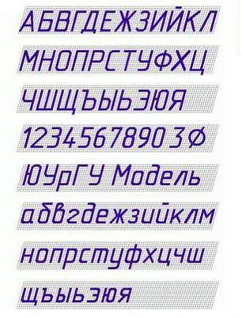**

Таблица 8 - Размеры букв и цифр по ГОСТ 2.304-81

|  |  |  |  |
| --- | --- | --- | --- |
| **Шрифт** | **10** | **7** | **5** |
| **ПРОПИСНОЙ**  Высота букв | 10 | 7 | 5 |
| Ширина букв и цифр | 6 | 4,2 | 3 |
| Ширина букв Ж, Ю, Ш, Щ, Ы, Ф | 8 | 5,6 | 4 |
| Ширина букв А, М | 7 | 4,9 | 3,5 |
| Расстояние между буквами, ширина дефиса и цифры 1 | 2 | 1,4 | 1 |
| **СТРОЧНЫЙ**  Высота букв | 7 | 5 | 4 |
| Высота букв б, в, д, р, у, ф | 10 | 7 | 6 |
| Ширина букв | 5 | 3,5 | 2,5 |
| Ширина букв ж, т, ф, ш, щ, ы, ю | 7 | 4,9 | 3,5 |
| Ширина букв м | 6 | 4,2 | 3 |
| Расстояние между буквами | 2 | 1,4 | 1 |

## 4.5 Нанесение размеров по ГОСТ 2.307- 2011

Размеры наносятся на чертеже с помощью выносных и размерных линий. Размерные линии предпочтительно наносить вне контура изображения. Выносные линии должны выходить за концы стрелок размерной линии на 1 – 5 мм. Минимальное расстояние между параллельными размерными линиями должно быть 7 мм, а между размерной и линией контура – 10 мм. Не допускается использовать линии контура, осевые, центровые и выносные в качестве размерных.

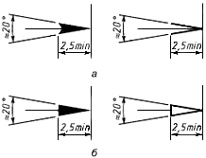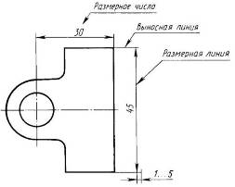

|  |  |  |
| --- | --- | --- |
| Рисунок 11 – Размерные и выносные линии на чертеже |  | Рисунок 12 – Варианты правильного выполнения стрелок |

**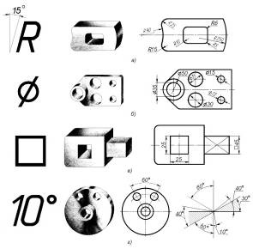**

Рисунок 13 – Знаки для простановки размеров

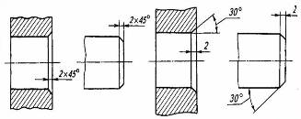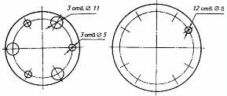

|  |  |  |
| --- | --- | --- |
| Рисунок 14 - Обозначение фасок |  | Рисунок 15 - Обозначение группы отверстий одного диаметра |

## 4.6 Правила выполнения разрезов, видов, сечений, выносных элементов по ГОСТ 2.305‑2008

На чертежах должны быть приведены изображения (виды, разрезы, сечения) Разрезы, сечения, профили на чертежах следует обозначать по ГОСТ 2.305-2008.

Если разрез не делит модель на две симметричные части, то он должен быть отмечен надписью по типу А-А (всегда двумя буквами через тире). Такие же буквы наносят около стрелок, указывающих направление взгляда.

***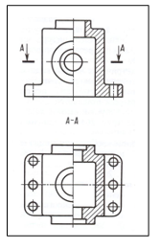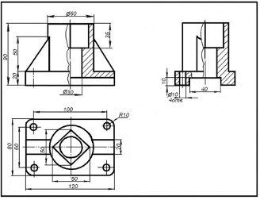***

Рисунок 16 - Пример выполнения чертежа модели с простым разрезом

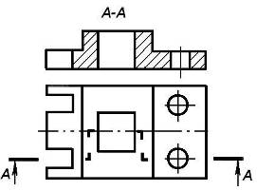 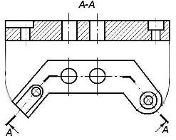

Рисунок 17 - Примеры выполнения сложного ступенчатого и сложного ломаного разрезов

При применении выносного элемента соответствующее место отмечают на виде, разрезе сплошной тонкой линией - окружностью, овалом с обозначением прописной буквой русского алфавита на полке линии-выноски, Над изображением выносного элемента следует указывать, ту же букву и масштаб, в котором он выполнен, по типу А (2:1).

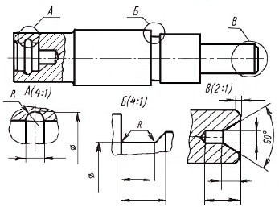

Рисунок 18 - Примеры изображения выносных элементов

## 4.7 Обозначение шероховатости поверхности на чертежах деталей по ГОСТ 2.309-73

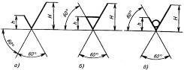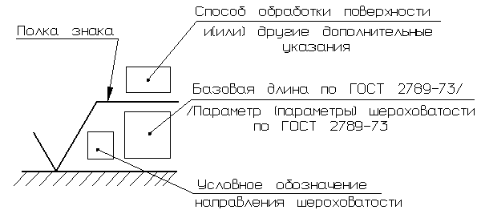

Рисунок 19 - Знаки для обозначения шероховатости поверхности

Высота ***h*** должна быть приблизительно равна применяемой на чертеже высоте цифр размерных чисел. Высота ***Н*** равна (1,5…5) ***h***. Толщина линий знаков должна быть приблизительно равна половине толщины сплошной линии, применяемой на чертеже.

В обозначении шероховатости поверхности, способ обработки которой конструктором не устанавливается, применяют знак (рисунок 19 а).

В обозначении шероховатости поверхности, которая должна быть образована только удалением слоя материала, применяют знак

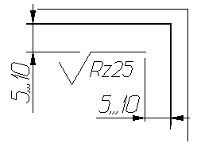

Рисунок 14 - Обозначение общей шероховатости поверхности

Поверхности детали, изготовляемой из материала определенного профиля и размера, не подлежащие по данному чертежу дополнительной обработке, должны быть отмечены знаком ([рисунок 19в)](http://www.propro.ru/graphbook/eskd/eskd/GOST/2_309/002.htm#рис4#рис4) без указания параметра шероховатости. Состояние поверхности, обозначенной знаком ([рисунок 19в](http://www.propro.ru/graphbook/eskd/eskd/GOST/2_309/002.htm#рис4)) должно соответствовать требованиям, установленным соответствующим стандартом или техническими условиями, или другим документом. Причем на этот документ должна быть приведена ссылка, например, в виде указания сортамента материала в графе основной надписи чертежа по [ГОСТ 2.104-2006](http://www.propro.ru/graphbook/eskd/eskd/GOST/2_104.htm).

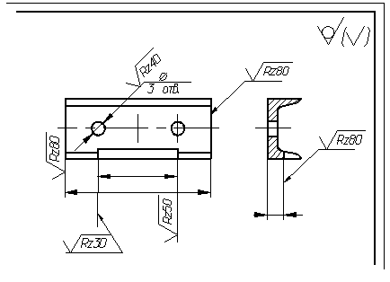

Рисунок 20 - Обозначение шероховатости поверхности детали, изготовляемой из материала определенного профиля

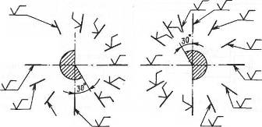

Рисунок 21 - Расположение знаков обозначения шероховатости на чертеже

Обозначения шероховатости поверхностей на изображении изделия располагают на линиях контура, выносных линиях (по возможности ближе к размерной линии) или на полках линий-выносок.

При указании одинаковой шероховатости для всех поверхностей изделия обозначение шероховатости помещают в правом верхнем углу чертежа и на изображении не наносят. Размеры и толщина линий знака в обозначении шероховатости, вынесенном в правый верхний угол чертежа, должны быть приблизительно в 1,5 раза больше, чем на обозначения, нанесенных на изображении.

Обозначение шероховатости, одинаковой для части поверхностей изделия, может быть помещено в правом верхнем углу чертежа вместе с условным обозначением2_7_1. Это означает, что все поверхности, на которых на изображении не нанесены, обозначения шероховатости должны иметь шероховатость, указанную перед этим условным обозначением.

Размеры знака, взятого в скобки, должны быть одинаковыми с размерами знаков, нанесенных на изображении.

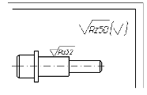

Рисунок 22 - Указание шероховатости одинаковой для части поверхностей изделия

Вид обработки поверхности указывают в обозначении шероховатости только в случаях, когда он является единственным, применимым для получения требуемого качества поверхности

Обозначение шероховатости поверхностей повторяющихся элементов изделия (отверстий, пазов, зубьев и т. п.), количество которых указанно на чертеже, а также обозначение шероховатости одной и той же поверхности наносят один раз, независимо от числа изображений.

Обозначение шероховатости симметрично расположенных элементов симметричных изделий наносят один раз.

Если шероховатость одной и той же поверхности различна на отдельных участках, то эти участки разграничивают сплошной тонкой линией с нанесением соответствующих размеров и обозначения шероховатости. Через заштрихованную зону линию границы между участками не проводят.

|  |  |
| --- | --- |
| 15a_izm3 | 15b_izm3 |

Рисунок 23 - Пример обозначения различной шероховатости на одной поверхности

Обозначение шероховатости рабочих поверхностей зубьев зубчатых колес, эвольвентных шлицев и т. п., если на чертеже не приведен их профиль, условно наносят на линии делительной поверхности, а для глобоидных червяков и сопряженных для них колес – на линии расчетной окружности.

РЕКОМЕНДАЦИИ ДЛЯ ОБОЗНАЧЕНИЯ ШЕРОХОВАТОСТИ ПОВЕРХНОСТИ

1. *Если детали соприкасаются между собой и перемещаются относительно друг друга, шероховатость их поверхности должна соответствовать:Ra2,5...0,32; Rz10..16 мкм.*
2. *Если детали соприкасаются между собой и неподвижны относительно друг друга, шероховатость поверхностей может соответствовать: Ra20...2,5; Rz80...10 мкм.*
3. *Поверхности деталей, не соприкасающиеся с какими-либо поверхностями, могут иметь шероховатость: Ra20...5; Rz80...20 мкм.*
4. *При предъявлении эстетических требований к внешнему виду поверхностей они должны иметь шероховатость: Ra5...1,25; Rz20... 6,3 мкм.*

*5. Шероховатость поверхностей резьбы может быть Rа10...1,25; Rz40...6,3 мкм.*

*Если все поверхности детали имеют одинаковую шероховатость, то ее обозначение помещают в правом верхнем углу чертежа и на изображении не наносят. Размер знака, вынесенного в правый верхний угол чертежа, должен обводиться утолщенной линией и быть приблизительно в 1,5 раза больше, чем в обозначении на изображении.*

*Обозначение в правом верхнем углу чертежа должно располагаться на расстоянии 5... 10 мм от сторон рамки.*

*В случае одинаковой шероховатости большей части поверхности детали в правом верхнем углу чертежа помещается обозначение одинаковой шероховатости и условное обозначение знака в скобках, которые означают, что все поверхности, не имеющие на чертеже знаков шероховатости, должны иметь шероховатость, указанную перед скобкой.*

*Обозначение шероховатости поверхностей повторяющихся элементов изделия (отверстий, пазов, зубьев и др.), количество которых указано на чертеже, и симметричных изделий наносят один раз. Один раз наносят также обозначение одной и той же поверхности, независимо от числа изображений.*

*В обозначении шероховатости поверхности, которая должна быть образованна без удаления слоя материала, применяют знак (*[*рисунок 19в*](http://www.propro.ru/graphbook/eskd/eskd/GOST/2_309/002.htm#рис4)*) с указанием значения параметра шероховатости.*

*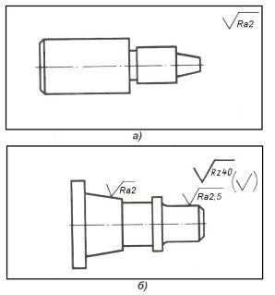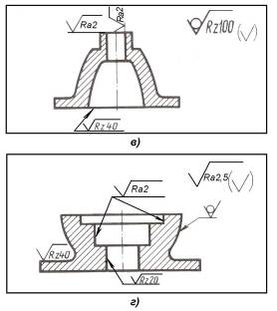*

Рисунок 24 - Примеры обозначения шероховатости поверхностей

Обозначение шероховатости поверхности профиля резьбы наносят по общим правилам при изображении профиля или условно на выносной линии для указания  размера резьбы, на размерной линии или на ее продолжении

|  |  |
| --- | --- |
| 17a_izm3  Рисунок 25 - Обозначение шероховатости профиля резьбы | 17b_izm3  Рисунок 26 - Пример обозначения шероховатости наружной резьбы |
| 17c_izm3  Рисунок 27 - Пример  обозначения шероховатости наружной резьбы | 17d_izm3  Рисунок 28 - Пример  обозначения шероховатости внутренней резьбы |
| 17e_izm3  Рисунок 29 - Пример  обозначения шероховатости  внутренней конической резьбы | 17f_izm3  Рисунок 30 - Пример  обозначения шероховатости  внутренней резьбы |

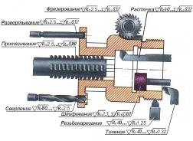

Рисунок 31 - Значение шероховатости поверхности при разных видах обработки поверхности

Таблица 9 - Числовые величины параметров Ra и Rz следует брать по ГОСТ 2789-73

**Среднее арифметическое отклонение профиля Ra, мкм Высота неровностей профиля по 10 точкам Rz, мкм**

|  |  |  |  |
| --- | --- | --- | --- |
| *100*  *80*  *63*  *50*  *40*  *32*  *25*  *20*  *16,0*  *12,5*  *10,0* | *8,0*  *6,3*  *5,0*  *4,0*  *3,2*  *2,5*  *2,0*  *1,60*  *1,25*  *1,0*  *0,80* | *0,63*  *0,50*  *0,40*  *0,32*  *0,25*  *0,20*  *0,160*  *0,125*  *0,100*  *0,080*  *0,063* | *0,050*  *0,040*  *0,032*  *0,025*  *0,020*  *0,016*  *0,012*  *0,010*  *0,008* |

|  |  |  |  |  |
| --- | --- | --- | --- | --- |
| *1000*  *800*  *630*  *500*  *400*  *320*  *250*  *200*  *160*  *125* | *100*  *80*  *63*  *50*  *40*  *32*  *25,0*  *20,0*  *16,0*  *12,5* | *10,0*  *8,0*  *6,3*  *5,0*  *4,0*  *3,2*  *2,5*  *2,0*  *1,60*  *1,25* | *1,00*  *0,80*  *0,63*  *0,50*  *0,40*  *0,32*  *0,25*  *0,20*  *0,160*  *0,125* | *0,100*  *0,080*  *0,063*  *0,050*  *0,040*  *0,032*  *0,025*  *-*  *-*  *-* |

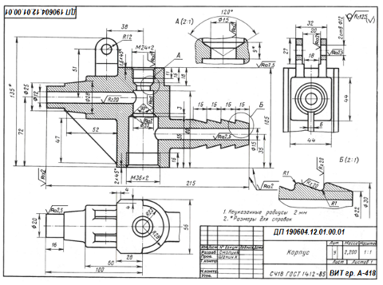

Рисунок 32 - Пример выполнения чертежа детали

## 4.8 Изображение и обозначение резьбы по ГОСТ 2.311-68

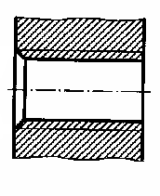

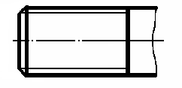

а) На стержне б) В отверстии

Рисунок 33 - Изображение резьбы на чертежах

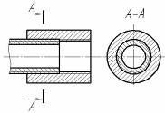

Рисунок 34 - Изображение резьбовых соединений

**ВСЕ ТИПЫ РЕЗЬБ ОБОЗНАЧАЮТСЯ**

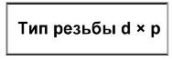

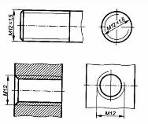

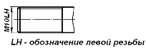

Рисунок 35 - Примеры обозначения метрической резьбы

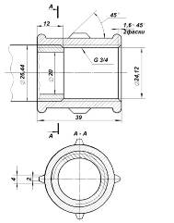

Рисунок 36 - Пример обозначения трубной резьбы

## 4.9 Правила выполнения спецификации

Спецификацию к чертежам составляют на отдельных листах формата А4 на каждую сборочную единицу, комплекс по формам I (заглавный лист) и Iа (последующие листы), установленным ГОСТ 2.106-96.

Допускается использование форм, выполненных типографическим способом.

Спецификации в общем случае состоят из разделов, которые располагают следующей последовательностью:

1. документации
2. комплексы
3. сборочные единицы
4. детали
5. стандартные изделия
6. прочие изделия
7. материалы
8. комплекты

Наличие тех или иных разделов определяется составом специфицируемого изделия. Наименования каждого раздела указывают в виде заголовка в графе «Наименование» и подчеркивают тонкой линией

В раздел **«Документация»** вносят документы, составляющие комплект конструкторских документов специфицируемого изделия, кроме его спецификации.

В разделы **«Комплексы», «Сборочные единицы»** и **«Детали»** вносят комплексы, сборочные единицы и детали, непосредственно входящие в специфицируемое изделие.

В раздел **«Стандартные изделия»** записывают наименование и обозначение изделий в соответствии со стандартами на эти изделия.

В разделе **«Материалы»** - обозначение материалов, установленных в стандартах и технических условиях на эти материалы с указанием общего количества материалов на одно специфицируемое изделие и единицы измерения величины.

В разделе «Комплекты» - набор изделий, имеющих общее эксплуатационное назначение вспомогательного характера, например: комплект запасных частей.

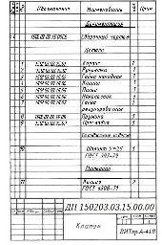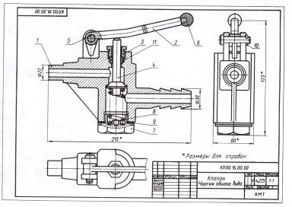

Рисунок 37 - Пример чертежа сборочной единицы и спецификации

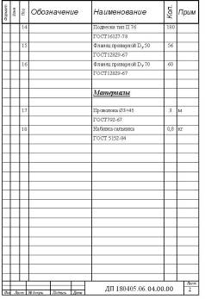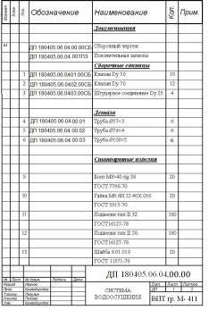

Рисунок 38 - Примеры выполнения спецификаций

#### 4.10 Обозначение сварных швов

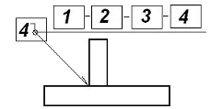

Рисунок 34 - Структура обозначения сварного шва

1. - ГОСТы на сварку
2. - Типы соединений
3. - Вид сварки
4. - Вспомогательные знаки

**ГОСТы на сварку**

ГОСТ 5264-80 - Ручная электродуговая сварка плавящимся электродом сталей

ГОСТ 14771-76 - Полуавтоматическая сварка сталей в углекислом газе

ГОСТ 8713-79 - Автоматическая сварка сталей под слоем флюса

ГОСТ 14806-80 -Дуговая сварка алюминиевых сплавов в среде аргона

**Типы соединений**

1. Стыковые соединения — С21
2. Угловые соединения - У4
3. Тавровые соединения — ТЗ
4. Нахлесточные соединения — Н1

Индекс подбирается по ГОСТ в зависимости от вида разделки кромок, односторонний или двухсторонний шов, с подкладкой или без нее и т.п.

**Обозначение видов сварки**

Р - ручная сварка

П - полуавтоматическая

А - автоматическая

К - контактная сварка

3 - сварка в среде защитных газов

И- сварка в среде инертных газов

ф - сварка под флюсом

Н - сварка неплавящимся электродом

п - присадочный материал

**Вспомогательные знаки**

○ - сварка по замкнутому контуру

┐ - монтажный шов

⊐ - сварка по незамкнутому контуру

5 - катет шва

*Катет шва указывается для всех типов соединений без разделки кромок кроме стыковых, и принимают равным наименьшей толщине металла*

30/100 - прерывистый шов

30Z100 - шахматный шов

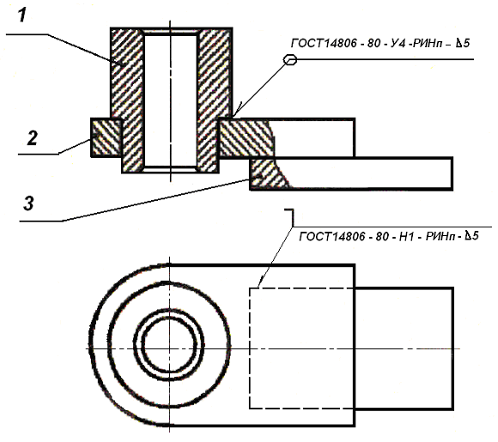

Рисунок 39 – Пример чертежа сварного соединения

## 4.10 Упрощённое обозначение болтовых соединений

на сборочных чертежах болтовое соединение изображается упрощенно (рисунок 40).

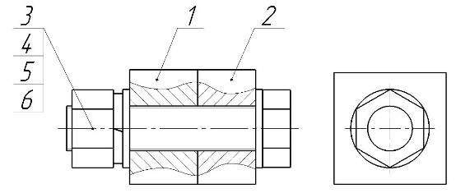

Рисунок 40 – Упрощенное изображение болтового соединения

Если установлено несколько болтов, то изображается одно болтовое соединение, а места установки остальных болтов указываются осевыми линиями (рисунок 41).

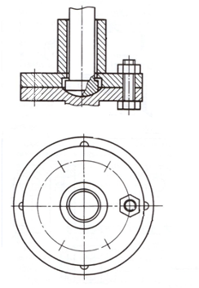

Рисунок 41 – Условное изображение болтовых соединений

## Приложение А

(обязательное)

Комитет образования и науки Волгоградской области

Государственное бюджетное профессиональное образовательное учреждения

**«Волгоградский индустриальный техникум»**

**УЧАСТОК ЦЕХА**

**МЕХАНИЧЕСКОЙ ОБРАБОТКИ**

**вала шлицевого**

***Дипломный проект***

***Пояснительная записка***

**ДП 15.02.08. 11. 001 ПЗ**

|  |  |  |
| --- | --- | --- |
| **Руководитель** |  | **Рецензент** |
|  |  |  |
| **\_\_\_\_\_\_\_\_\_\_\_\_\_ И. Ю. Шурыгина** |  | **\_\_\_\_\_\_\_\_\_\_\_\_\_\_ Т.Г. Вышегородцева** |
| Подпись |  | Подпись |
| **″\_\_\_″\_\_\_\_\_\_\_ 2016** |  | **″\_\_\_″\_\_\_\_\_\_\_** **2016** |
|  |  |  |
| **Консультант по экономической части** |  | **Студент** |
|  |  |  |
| **\_\_\_\_\_\_\_\_\_\_\_\_\_\_ Е.И. Коновалова** |  | **\_\_\_\_\_\_\_\_\_\_\_\_\_\_\_ Б. Р. Кадыров** |
| Подпись |  | Подпись |
| **″\_\_\_″\_\_\_\_\_\_\_ 2016** |  | **″\_\_\_″\_\_\_\_\_\_\_ 2016** |

**2016**

## Приложение Б

(обязательное)

**КОМИТЕТ образования и науки Волгоградской области**

Государственное бюджетное профессиональное образовательное учреждение

**«Волгоградский индустриальный техникум»**

|  |  |
| --- | --- |
|  | УТВЕРЖДАЮ |
|  | Заместитель директора |
|  | по учебной работе |
|  | \_\_\_\_\_\_\_\_\_\_\_ И. В. Бондаренко |
|  | "\_\_\_" \_\_\_\_\_\_\_\_\_\_\_ 2016 г. |

**ДИПЛОМНОЕ ЗАДАНИЕ**

Тема:\_\_\_\_\_\_\_\_\_\_\_\_\_\_\_\_\_\_\_\_\_\_\_\_\_\_\_\_\_\_\_\_\_\_\_\_\_\_\_\_\_\_\_\_\_\_\_\_\_\_\_

Студент\_\_\_\_\_\_\_\_\_\_\_\_\_\_\_\_\_\_\_\_\_\_\_\_\_\_\_\_\_\_\_\_\_\_\_\_\_\_\_\_\_\_\_\_\_\_\_\_\_\_

(фамилия, имя, отчество)

**Специальность 15.02.08 Технология машиностроения**

Тема предложена \_\_\_\_\_\_\_\_\_\_\_\_\_\_\_\_\_\_\_\_\_\_\_\_\_\_\_\_\_\_\_\_\_\_\_\_\_\_\_\_\_\_

Руководитель\_\_\_\_\_\_\_\_\_\_\_\_\_\_\_\_\_\_\_\_\_\_\_\_\_\_\_\_\_\_\_\_\_\_\_\_\_\_\_\_\_\_\_\_\_\_

(фамилия, имя, отчество)

ПЕРЕЧЕНЬ ВОПРОСОВ, ПОДЛЕЖАЩИХ РАЗРАБОТКЕ:

**А. пояснительнАЯ запискА**

**Введение**

**Раздел 1. Общая часть**

* 1. Описание и конструкторско-технологический анализ детали
  2. Определение типа производства

**Раздел 2. Специальная часть**

* 1. Определение припусков на механическую обработку и расчет промежуточных размеров
  2. Разработка технологического процесса
  3. Выбор оборудования
  4. Расчет режимов резания
  5. Расчет технической нормы времени
  6. Проектирование приспособления
     1. Назначение, устройство и принцип работы проектируемого приспособления
     2. Проверка условия лишения возможного перемещения заготовки в приспособлении
     3. Расчет погрешности базирования
     4. Расчет усилия зажима заготовки в приспособлении
     5. Расчет основных параметров зажимного механизма

2.8. Конструирование режущего инструмента

2.9. Проектирование средств технического контроля

**Раздел 3. Организация производства**

* 1. Планировка оборудования и рабочих мест на участке механического цеха
  2. Организация транспортировки изделий на участке
  3. Организация рабочих мест
  4. Организация инструментального хозяйства
  5. Организация технического контроля
  6. Организация ремонта оборудования на участке

**Раздел 4. Экономическая часть**

1. Определение фондов времени работы оборудования и рабочих
2. Расчет потребного количества оборудования по типам
3. Расчёт коэффициента загрузки по типам оборудования
4. Определение численности работающих на участке
5. Расчет затрат на основные материалы
6. Расчет фонда заработной платы работающих на участке
7. Расчет статей цеховых расходов
8. Калькуляция единицы продукции
9. Расчёт затрат технологического процесса по вариантам
10. Расчет экономической эффективности выбранного варианта

**Раздел 5. Мероприятия по охране труда, технике безопасности, противопожарной и экологической защите**

**Заключение**

**Список литературы**

**Б. графическая часть**

|  |  |
| --- | --- |
| **Лист № 1** | Чертеж детали, заготовки, режущего и мерительного инструмента |
| **Лист № 2** | Карты наладок |
| **Лист № 3** | Карты наладок |
| **Лист № 4** | Планировка механического участка. График загрузки оборудования |

**В. ТЕХНОЛОГИЧЕСКая частъ**

Комплект карт технологического процесса механической обработки детали в соответствии с гост

Срок окончания

дипломного проектирования «\_\_\_\_\_» \_\_\_\_\_\_\_\_\_\_ 2016 г.

Руководитель дипломного проектирования (ф.и.о. полностью и подпись)

\_\_\_\_\_\_\_\_\_\_\_\_\_\_\_\_\_\_\_\_\_\_\_\_\_\_\_\_\_\_\_\_\_\_\_\_\_\_\_\_\_\_\_\_\_\_\_\_\_\_\_\_\_\_\_\_\_\_\_\_\_\_\_\_\_\_

Рассмотрено и одобрено предметной (цикловой) комиссией машиностроительных и строительных дисциплин

Протокол №\_\_\_\_\_ от «\_\_\_\_\_» \_\_\_\_\_\_\_\_\_\_\_ 2016 г.

Председатель предметной (цикловой) комиссии\_\_\_\_\_\_\_\_\_\_\_\_\_ О.В. Буянова

Дата выдачи дипломного задания «\_\_\_\_» \_\_\_\_\_\_\_\_\_\_2016г.

Студент\_\_\_\_\_\_\_\_\_\_\_\_\_\_\_\_\_\_\_\_\_\_\_\_\_\_\_\_\_\_\_

Ф.и.о., подпись

## Приложение В

(обязательное)

Перечень допускаемых сокращений слов, применяемых в основных надписях, технических требованиях и таблицах, на чертежах и в спецификациях, установленный ГОСТ 2.316 ‑ 2008

| **Полное**  **наименование** | **Сокращение** | **Полное**  **наименование** | **Сокращение** |
| --- | --- | --- | --- |
| Без чертежа | БЧ | Плоскость | плоск. |
| Ведущий | Вед\* | Поверхность | поверхн. |
| Верхнее отклонение | верх.откл. | Подлинник | подл. |
| Взамен | взам. | Подпись | подп.\* |
| Внутренний | внутр. | Позиция | поз. |
| Главный | Гл.\* | Покупка, покупкой | покуп. |
| Глубина | глуб. | По порядку | п/п |
| Деталь | дет. | Правый | прав. |
| Длина | дл. | Предельное отклонение | пред.откл. |
| Документ | докум. | Приложение | прилож. |
| Дубликат | дубл. | Примечание | примеч. |
| Заготовка | загот. | Проверил | пров. |
| Зенковка, зенковать | зенк. | Пункт | п. |
| Извещение | изв. | Пункты | пп. |
| Изменение | изм. | Разработал | Разраб.\* |
| Инвентарный | инв. | Рассчитал | Рассч.\* |
| Инженер | инж.\* | Регистрация, регистрационный | регистр. |
| Инструмент | инстр. | Руководитель | Рук.\* |
| Исполнение | исполн. | Сборочный чертеж | сб.черт. |
| Класс (точности частоты) | кл. | Свыше | св. |
| Количество | кол. | Сечение | сеч. |
| Конический | конич. | Специальный | спец. |
| Конструктор | Констр.\* | Спецификация | специф. |
| Конструкторский отдел | КО\* | Справочный | справ. |
| Конструкторское бюро | КБ\* | Стандарт, стандартный | стандр. |
| Конусность | конусн. | Старший | Ст.\* |
| Конусообразность | конусообр. | Страница | стр. |
| Лаборатория | лаб. | Таблица | табл. |
| Левый | лев. | Твердость | тв. |
| Литера | лит | Теоретический | теор. |
| Металлический | металл. | Технические требования | ТТ |
| Металлург | Мет.\* | Технические условия | ТУ |
| Механик | Мех.\* | Техническое задание | ТЗ |
| Наибольший | наиб. | Технолог | Техн.\* |
| Наименьший | наим. | Технологический контроль | Т.контр. |
| Наружный | нар. | Ток высокой частоты | ТВЧ |
| Начальник | Нач.\* | Толщина | толщ. |
| Нормоконтроль | Н.контр. | Точность, точный | точн. |
| Нижнее отклонение | нижн.откл. | Утвердил | Утв. |
| Номинальный | номин. | Условное давление | усл.давл. |
| Обеспечить | обеспеч. | Условный проход | усл.прох. |
| Обработка, обрабатывать | обраб. | Химический | хим. |
| Отверстие | отв. | Цементация, цементировать | цемент. |
| Отверстие центровое | отв.центр. | Центр масс | Ц.М. |
| Относительно | относит. | Цилиндрический | цилиндр. |
| Отдел | отд.\* | Чертеж | черт. |
| Отклонение | откл. | Шероховатость | шерох. |
| Первичная применяемость | перв.примен\* | Экземпляр | экз. |

**Дополнения из ГОСТ Р 21.1101 - 2013**

|  |  |  |  |
| --- | --- | --- | --- |
| Директор | Дир.\* | Группа | Гр. |
| Главный инженер | Гл.Инж.\* | Выпуск | вып. |
| Главный архитектор проекта | ГАП\* | Мастерская (в проектных институтах) | Мастр.\* |
| Главный инженер проекта | ГИП\* | Раздел | разд. |
| Главный специалист | Гл.спец.\* | Антисейсмический шов | а.с.ш. |
| Заведующий | Зав.\* | Температурный шов | т.ш. |
| Архитектор | Арх.\* | Деформационный шов | д.ш. |
| Инежер (I, II, III категории) | Инж. (I, II, III кат.)\* | Отметки | отм. |
| Техник | Техн.\* | Уровень земли | ур.з. |
| Институт | Ин-т.\* | Уровень головки рельса | ур.г.р. |
| Документ | док.\* | Уровень чистого пола | ур.ч.п. |
| Группа |  | Участок | уч.\* |

***Примечания:*** 1. Сокращения отмеченные знаком "\*", применяют только в основной надписи.

2. Сокращение "табл." применяют в тексте только в тех случаях, когда таблицы имеют номер.

**Правила образования десятичных кратких и дольных единиц физических величин и их наименований**

Десятичные краткие и дольные единицы, а также их наименования и обозначения следует образовывать с помощью множителей и приставок, помещенных в следующей таблице

| **Множитель** | **Приставка** | **Обозначения приставки** | |
| --- | --- | --- | --- |
| **международное** | **русское** |
| 1018 | экса | E | Э |
| 1015 | пета | P | П |
| 1012 | тера | T | Т |
| 109 | гига | G | Г |
| 106 | иега | M | М |
| 103 | кило | k | к |
| 102 | гекто | h | г |
| 101 | дека | da | да |
| 10-1 | деци | o | д |
| 10-2 | санти | c | с |
| 10-3 | милли | m | м |
| 10-6 | микро | μ | мк |
| 10-9 | нано | n | н |
| 10-12 | пико | p | п |
| 10-15 | фемто | f | ф |
| 10-18 | атто | a | а |

***Примечания:*** 1. Присоединение к наименованию единицы двух или более приставок подряд не допускаются.

2. Приставку или ее обозначение следует писать слитно с наименованием единицы, к которой она присоединяется, или соответственно с ее обозначением.

3. Если единица образована как произведение или отношение единиц, приставку присоединяют к наименованию первой единицы, входящей в произведение или отношение.

Размерности и единицы СИ механических величин

| **Физическая величина** | | **Единица СИ** | | **Пересчётный коэффициент (при переходе к единицам СИ)** |
| --- | --- | --- | --- | --- |
| **Наименование** | **обознач.** | **Наименование** | **обознач** |
| Длина | *l* | Метр | м | - |
| Масса | *m* | Килограмм | кг | 9,81(кгс⋅с2/м→кг) |
| Время | *t* | Секунда | с | 60(мин→с) |
| Угол плоский | *α,β,γ,Θ,υ,ϕ,ψ* | радиан | рад | 1,75⋅10-2(град→рад) |
| Площадь | *A,S* | квадратный метр | м2 | - |
| Перемещение точки | *s* | Метр | м | - |
| Скорость (линейная) | *υ* | метр в секунду | м/с | 1,67⋅10-2(м/мин→м/с) |
| Ускорение (линейное) | *a* | метр на секунду в квадрате | м/с2 | - |
| Угловая скорость | *ω* | радиан на секунду | рад/с | - |
| Угловое ускорение | *ε,a* | радиан на секунду в квадрате | рад/с2 | - |
| Период | *T* | Секунда | с | - |
| Частота периодического процесса | *ν, f* | герц | Гц | - |
| Частота вращения | *n* | секунда в минус первой степени | с-1 | 1,67⋅10-2 (об/мин→об/с) |
| Угловая частота | *ω* | » | » | - |
| Частота дискретных событий (ударов, подач, импульсов) | *n* | » | » | - |
| Плотность (плотность массы) | *ρ* | килограмм на кубический метр | кг/м3 | - |
| Линейная плотность | *ρl* | килограмм на метр | кг/м | - |
| Момент инерции | *J(I)* | килограмм-метр в квадрате | кг⋅м2 | 9,81≈10(кгс⋅м⋅с2→  кг⋅м2) |
| Сила | *F* | ньютон | Н  (кг⋅м/с2) | 9,81≈10(кгс→Н) |
| Вес | *G* | » | » | 9,81≈10(кгс→Н) |
| Момент силы | *M* | ньютон-метр | Н⋅м | 9,81≈10(кгс⋅м→Н⋅м |
| Вращающий момент, момент пары сил | *T,M* | » | » | » |
| Давление | *p* | паскаль | Па  (Н/м2) | 0,981⋅105(ат→Па)  0,0981≈0,1(ат→МПа; кгс/см2→МПа) |
| Работа | *A,W* | джоуль | Дж  (Н⋅м) | 9,81(кгс⋅м→Дж) |
| Энергия | *E,W* | » | » | - |
| Потенциальная энергия | *Eп, Т* | » | » | - |
| Кинетическая энергия | *Eк,, Т* | » | » | - |
| Мощность | *P, N* | ватт | Вт (Дж/с) | 0,735(л.с.→кВт) |
| Маховой момент | *тD2* | килограмм-метр в квадрате | кг⋅м2 | 1(кгс⋅м2→кг⋅м2) |